Муниципальное бюджетное дошкольное образовательное учреждение - детский сад №578

Краткосрочный проект
«Светлая Пасха»
в первой младшей группе

Выполнила: Важенина А.Г.

Екатеринбург, 2022г
Вид проекта: познавательно-творческий.
Тип: краткосрочный (1 неделя).
Сроки реализации: с 18 по 24 апреля 2022г.
Участники проекта: воспитатель группы, родители, дети 1 младшей группы.
Интеграция образовательных областей: познавательное, социально-коммуникативное, художественно-эстетическое, речевое развитие.
Актуальность и проблема:
Известно, что впечатления, полученные в детские годы, остаются в нашей памяти надолго. Именно поэтому дошкольный возраст является благоприятным периодом для приобщения детей к истокам русских народных традиций. Мы взрослые должны уже сейчас начать знакомить наших детей с историей нашей Родины, с ее культурой, с ее праздниками.
Не секрет, что в наши дни культура праздника практически отсутствует, мы стали забывать о своем культурном прошлом, о своих традициях и обычаях. А ведь именно народные праздники всегда объединяли всех людей: взрослых и детей. А человек, соприкасаясь с ними, становится более мягким, добрым, чутким.
Праздник «Пасха» - это давно сложившаяся традиция среди русского народа. Поэтому возникла идея создания проекта. Объяснять суть праздника, легко, играя с детьми, и рассказать некоторые традиции празднования праздника «Пасхи».
Цель проекта: Знакомство детей с христианским праздником Светлой Пасхи и его обычаями.
Задачи работы с детьми:
Вызвать интерес детей к празднику Пасхе.
Способствовать к поддержанию традиций по подготовке к празднованию праздника.
Познакомить с приветствием друг друга в пасхальные дни традиционным народным приветствием «Христос Воскресе!» и отвечать «Воистину Воскресе!».
Формировать у детей понятия о милосердии, доброте.
Приобщить детей и родителей к совместной творческой деятельности: к участию в конкурсе, через изготовление пасхальных яиц, куличей из любых материалов в любой технике.
Пополнить словарный запас детей словами: Пасха, пасхальное яичко, кулич (Вербное воскресение, Чистый четверг, воскрес, Ангел).
Научить детей украшать пасхальные яйца при помощи пластилина, цветной бумаги, красок.
Воспитывать уважение к национальным традициям празднования Пасхи.
Прививать интерес к истории праздника.
Задачи работы с родителями:
Ознакомить родителей с темой, целью и актуальностью данного проекта.
Предоставить консультационный материал для проведения бесед с детьми по ознакомлению и празднованию Пасхи.
Совместная деятельность родителей и детей по теме проекта.
Ожидаемый результат:
Повышение интереса детей к основам духовно-нравственных традиций.
Возрождение традиций семейного изготовления подарков в виде куличей и пасхальных яиц.
Дети познакомятся со стихами, сказками, песнями и картинами, посвященными празднику.
Дети научатся играть в народные игры, проводимые в пасхальные дни.
Дети получат практические навыки, необходимые в декоративно-прикладном искусстве.
Совместная творческая деятельность детей и родителей.

Этапы реализации проекта:
1 этап: Организационно - подготовительный.
Составление перспективного плана мероприятий.
Создание развивающей среды: подбор материалов для проведения мероприятий, бесед, консультаций, иллюстраций, художественной литературы, фольклора, изготовление пособий и атрибутов.
Обсуждение с родителями вопросов, связанных с проведением проекта.

2 этап: Основной (практический).
1.Продуктивная деятельность:
Аппликация: «Вот какие у нас цыплятки!»
Совместное творчество детей с родителями: мастер-класс «Украсим пасхальное яйцо».
Лепим из замешанного с детьми соленого теста форму яйца «Пасхальное яйцо».
Рисование пальчиками: «Учимся раскрашивать Пасхальное яйцо».

2. Игровая деятельность:
Обогащение атрибутами сюжетно-ролевой игры «Магазин», драматизация сказки «Курочка Ряба», атрибуты к пасхальным играм (Горка, муляжи яиц, корзинки, трафареты)
Пасхальные игры «Катание яиц», «Кто найдёт больше яиц?», «Эстафета с яйцами», «Чоканье яйцами», «Собери яичко».

3. Познавательно-речевая деятельность:
Беседа «Что такое Пасха?»
Цель: знакомить детей с историческим прошлым русского народа и его традициями проведения пасхальных игр.

4. Работа с родителями: Консультации «Как и чем можно порадовать ребёнка в праздник»

5. Итоговое мероприятие: Развлечение «Пасхальные игры»

3 этап. Заключительный.
Организовали выставку совместных поделок детей и родителей «Дорого яичко во Христов день».
Выставка детских рисунков, поделок по данной теме.

ПРИЛОЖЕНИЕ
Совместное творчество детей с родителями:
Мастер-класс непосредственно образовательной
деятельности по теме «Украсим пасхальное яичко».
Интеграция образовательных областей «Речевое развитие», «Познавательное развитие», «Социально-коммуникативное развитие», «Художественно-эстетическое развитие».
Программное содержание:
Цель: Формировать элементарные представления о празднике Пасха.
Задачи:
- познакомить детей и родителей с историей праздника Пасхи и традициями, связанными с росписью пасхальных яиц.
- способствовать укреплению детско-родительских отношений в ходе совместной деятельности
- воспитывать уважение к русской народной культуре.
- развивать творческие способности детей и родителей
- развивать мелкую моторику рук.
Оборудование:
Презентация по теме, наголовники цыплята, игрушка курочка Ряба, деревянные яйца, наклейки для украшения яиц, корзиночки, горка для катания яиц, аудиозапись «Колокольный звон», «Пасхальная песенка».
Предшествующая работа:
Беседы о весне, наблюдения за сезонными изменениями в природе, беседа о весенних праздниках; чтение и драматизация сказки «Курочка Ряба»; лепка яиц из пластилина, рисование пальчиками «Красивое яичко».
Методические приемы:
игровая ситуация, использование ИКТ, беседа-диалог, подвижная игра, игры с музыкальным сопровождением, пальчиковая игра, художественное слово, подведение итога деятельности.
Ход НОД:
Воспитатель вносит в группу игрушку – курочку Рябу и корзинку с яйцами.
-Ребята, посмотрите, кто к нам в гости пришел? (курочка Ряба)
-Курочка Ряба, принесла вам подарки, давайте посмотрим, что у нее в корзинке? (яйца)
- А, вы хотите узнать, для чего курочка принесла вам такие подарки? (хотим)
-Садитесь на стульчики и слушайте внимательно.
Звонко капают капели
Возле нашего окна.
Птицы весело запели,
В гости к нам весна пришла.
Наступила весна, весной тает снег, бегут веселые ручейки, распускаются на деревьях почки, все вокруг оживает, люди радуются весне и отмечают праздник, который называется Пасха.
- Праздник Пасха означает победу добра над злом. Люди начинают готовиться к нему заранее: наводят порядок в своих домах, пекут куличи, пирожки, красят яйца.
-Для поддержания у людей радостного настроения, на Пасху, везде был слышен колокольный звон, давайте послушаем как звучат пасхальные колокола? (аудиозапись «Колокольный звон»)
- На Пасху, обязательно строили качели и карусели, на них катались и дети, и взрослые, люди верили, что чем больше и выше качаешься в праздник, тем успешнее будет жизнь в этот год.
- На пасху водили хороводы, люди верили, что движение по солнцу, помогало проснуться природе.
- А, самый главный символ Пасхи – яйцо, потому что оно олицетворяет начало новой жизни, снесла курочка яичко, а из него потом появится цыпленок.
На Пасху люди ходят, друг к другу в гости и обмениваются крашеными яйцами, для того, чтобы в жизни людей всегда встречалось добро, и не было зла.
- А, еще на Пасху играют в игры с крашеными яйцами.
-Вот и курочка принесла нам яйца, чтобы вы их украсили и могли с ними поиграть.
Давайте порадуем курочку веселой игрой:
Вышла курочка гулять,
Свежей травки пощипать,
А за ней ребятки, желтые цыплятки
«Ко-ко-ко, ко-ко-ко,
Не ходите далеко.
Лапками гребите,
Зернышки ищите».
Съели толстого жука,
Дождевого червяка.
Выпили водицы
Полное корытце.
- Молодцы, а сейчас мы с вами станем настоящими мастерами и сами украсим пасхальные яйца. Посмотрите, на столах лежат пасхальные наклейки и сейчас вы, с помощью мам, украсите свои пасхальные яйца, а чтобы во время работы ваши пальчики были сильными и ловкими, давайте поиграем:
(пальчиковая гимнастика)
Принесла яичко золотая птичка
Мы с яичком поиграем,
Мы яичко покатаем,
Покатаем, не съедим
Мы яичко отдадим.
А теперь садитесь на стульчики и приступайте к работе. (аудиозапись «Пасхальная песенка»)
- Вы старались, вы трудились и яички на славу у вас получились, а сейчас давайте с вашими яичками поиграем.
Наша первая игра называется «Прокати яичко с горки».
- Молодцы, а следующая игра называется «Кто больше яичек соберет».
Молодцы, вы справились со всеми заданиями, и наша курочка Ряба, благодарит вас и ваших мам за работу, творчество и фантазию.
Поздравляю вас с наступающим праздником Пасхи, и пусть в ваших душах живет любовь к друзьям и близким, ведь Пасха всеобщий праздник любви и милосердия.
Итог: данный вид деятельности способствовал развитию познавательных интересов детей, укреплению детско-родительских отношений.

Занятие по лепке в первой младшей группе
«Пасхальное яйцо»
Цель: знакомство детей с овальной формой; продолжать учить отщипывать пластилин и катать из него круговыми движениями горошины; учить способом надавливания указательным пальцем украшать пасхальное яйцо разноцветными горошинами из пластилина; закрепить названия основных цветов (красный, жёлтый, синий, зелёный); развивать моторику рук; вызвать у детей радость от результата совместной деятельности.
Материал к занятиям: пасхальное яйцо из разноцветного картона, пластилин основных цветов.
Предварительная работа:
Беседа о празднике Пасха.
Рассматривание картинок с изображением пасхальных яиц.
Чтение сказки "Курочка ряба".
Словарная работа: овальная форма; горошины; катать; яйцо.
Ход занятия:
Ребята, прежде чем начать лепить, давайте вспомним с вами, какие мы с вами знаем праздники? Это Новый год,8 Марта и, конечно же, Пасха. На этот праздник ваши любимые мамочки красят яйца и пекут куличики, или как они называются по-другому "пасочки"
Ребята, сегодня мы с вами совершим необычное путешествие. Посмотрите, кто пришёл к нам в гости, а чтоб узнать нужно, отгадать загадку.
Загадка:
Водит за собой цыплят,
Словно няня в детский сад. (Курица)
Я пеструшка, я хохлатка.
Куд-куда! -кричу я кратко.
Кричу, и слышит улица,
Снесла яичко. (курица).
Воспитатель: Детки, давайте вспомним из какой сказки к нам пришла курочка. Правильно из сказки про курочку Рябу.
Курица:
Бежала по улице
Жёлтая курица,
Уж очень,
Уж очень,
Спешила она.
-Куда ты,
Куда ты,
Торопишься Курица?
Скажи нам,
Мы тоже помчимся туда!
-Кудах-тах,
Кудах-тах,
Уйдите с пути,
Мне нужно в курятник,
Яйцо отнести!
Я бежала, я бежала
И яйцо вдруг потеряла.
Курица: Ребятки помогите мне найти моё яйцо.
Воспитатель: Ребятки-цыплятки, давайте поможем нашей курочке найти её яйца?
На ваших столах лежат яйца, давайте их рассмотрим.
Какой оно формы (овальное). Обратите внимание, что с одной стороны оно острое, а с другой овальное. Какого они цвета?
Сегодня мы для нашей курочки сделаем не простые яйца, а волшебные. Поэтому я предлагаю вам украсить их разноцветными горошинами.
Напомнить и показать, как отщипывать пластилин, круговыми движениями катать шарики (горошины). В процессе работы уточнять приёмы (катаем, лепим, украшаем, придавливаем указательным пальцем).
Самостоятельная работа детей:
Во время работы оказываю помощь, хвалю.
Давайте скажем все вместе эти слова: «Пальчик, пальчик, мой хороший, прижми к яичку горошек». Повторим еще раз, все вместе, дружно. И теперь можно пальчиком прижать горошек к нашему яйцу. Курочка посмотри, как наши детки старались, и какие замечательные яйца они для тебя сделали.
Курица: Спасибо детки! Какие замечательные получились яйца. И теперь я поспешу, и все яйца отнесу в свой курятник. Ребята, вы помогли мне найти мои яйца, теперь мне пора возвращаться в свою сказку. Мне очень понравилось у вас в гостях.

Аппликация «Вот какие у нас цыплятки!»
Учить детей в сотворчестве с педагогом и другими детьми создавать образы цыплят. Уточнить представление о внешнем виде цыплёнка. Воспитывать интерес к природе, желание отображать свои представления и впечатления в изодеятельность. Лист бумаги большого размера, гуашевые краски, стаканчики с водой, кисти. И. А. Лыкова Изобразительная деятельность в детском саду первая младшая группа Стр. 75.

Работа с детьми и с родителями:
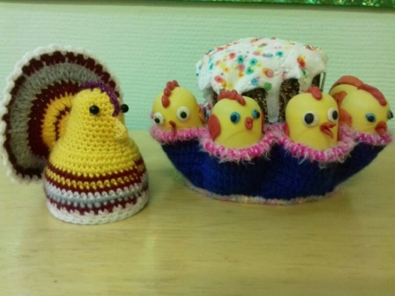
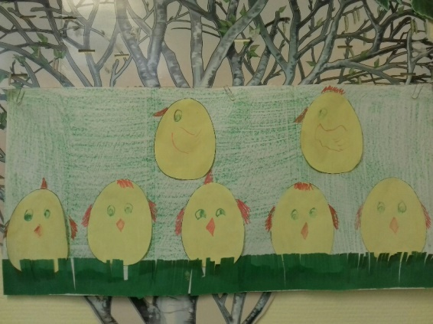

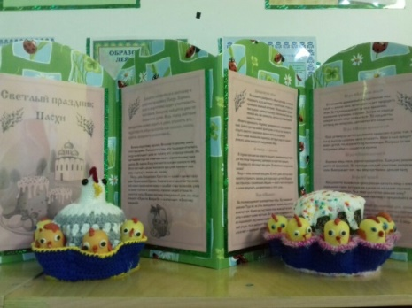
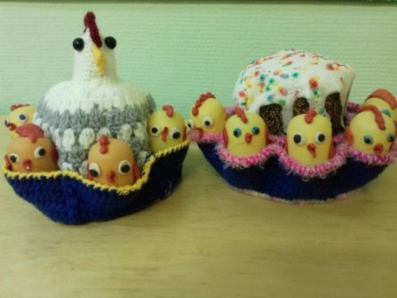
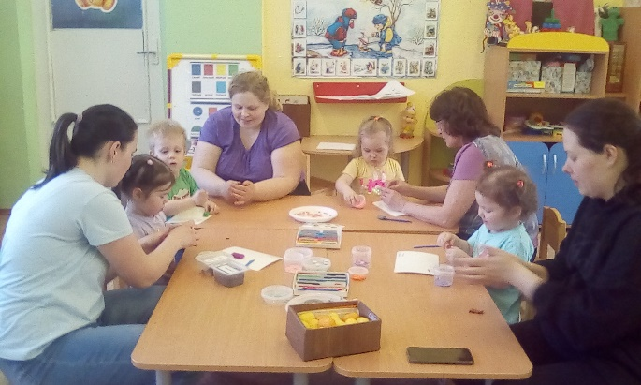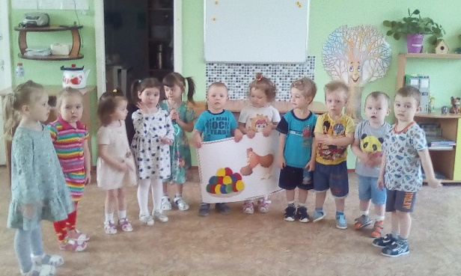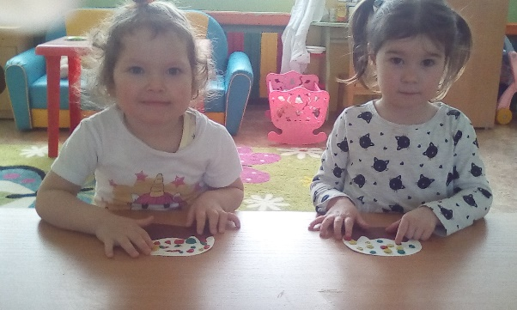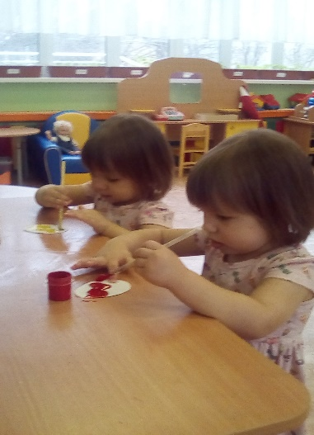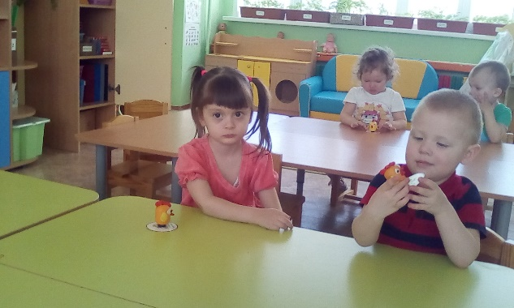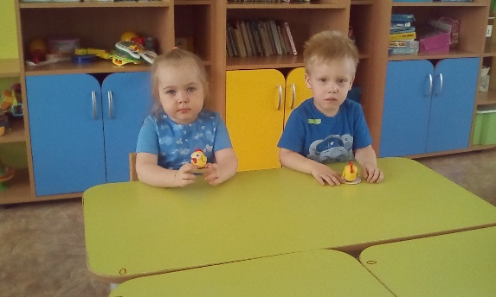

Семья Лысяковых:
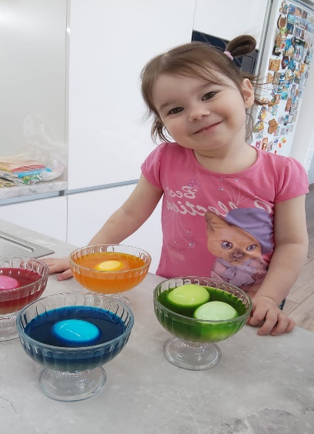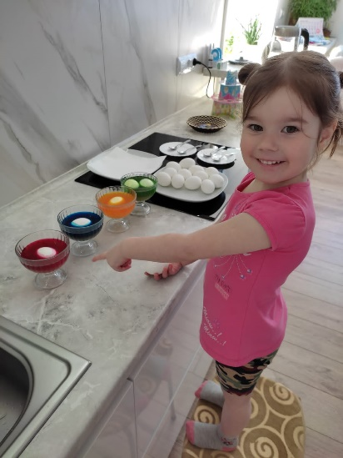
Семья Сюзевых:
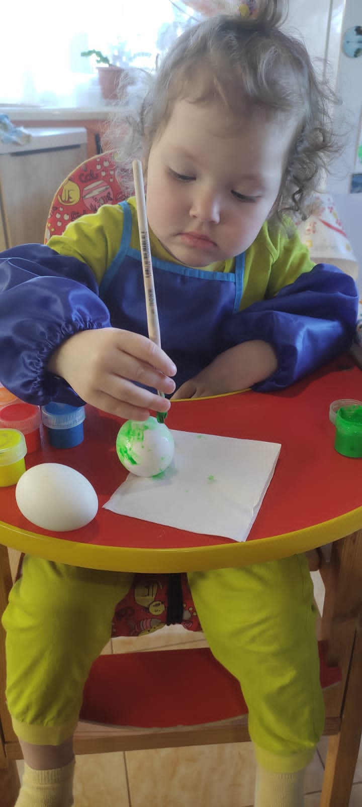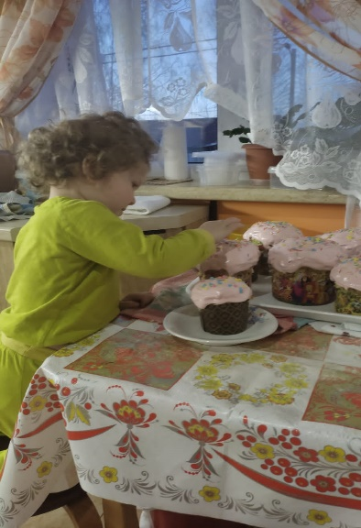
Семья Стойковых:
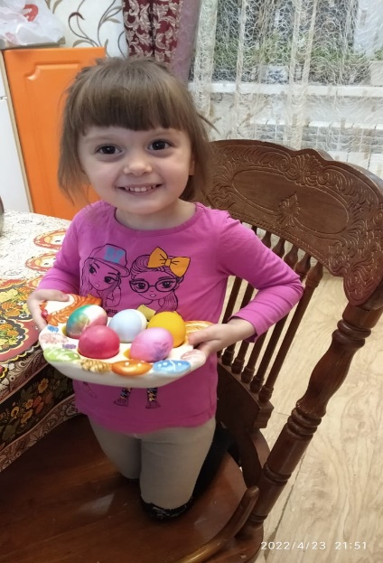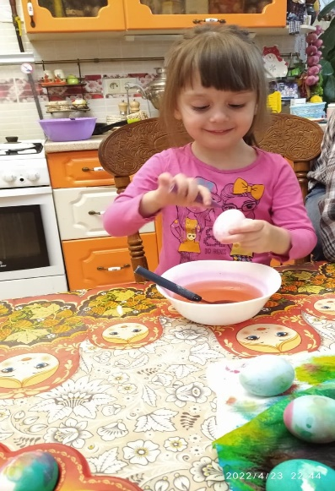
Семья Черняевых:
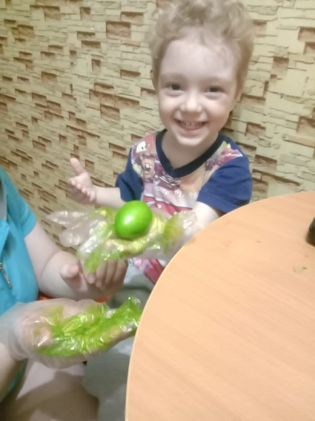
Семья Кутлубаевых:
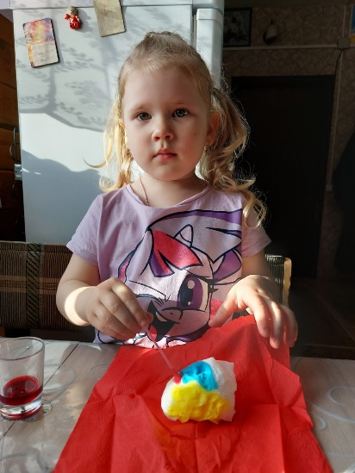

Семья Шестаковых:
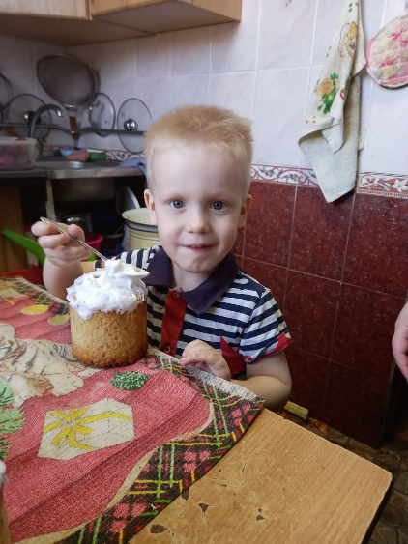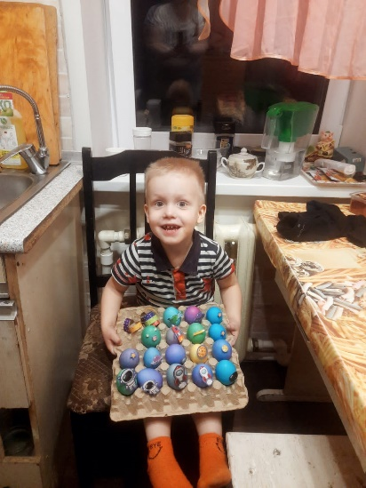
Семья Шайдуровых:
